甘肃省武威、平凉、张掖、白银等市2016年普通高中招生考试
语文试卷
整理制作：青峰弦月工作室
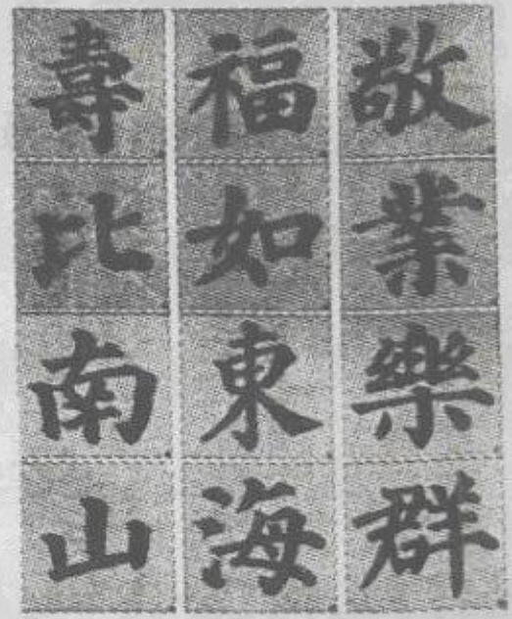
一、语言积累与运用（30分）[来源:学科网ZXXK]
1．请从右图中选择八个字组成一组对偶句，用简化楷体写在田字格内。

2．阅读下面的文字，完成（1）-（3）题。
我在原野上摇曳，使原野风光更加旖旎；我在清风中呼吸，使清风芬芳馥郁。我微睡时，黑夜星空的千万颗亮晶晶的眼睛对我察看 我醒来时，白昼的那只硕大无朋的独眼向我凝视。
我饮着朝露酿成的qióng jiāng；听着小鸟的鸣啭、歌唱；我婆娑起舞，芳草为我鼓掌。我总是仰望高空 对光明xīn chí shén wǎng；我从不顾影自怜，也不孤芳自赏。而这些哲理，人类尚未完全领悟。
（1）为加点字注音，写在括号内。
摇曳（ ） 婆娑（ ）
（2）根据拼音，将汉字工整地写在田字格内。

（3）在方框内填入恰当的标点符号。
□ □
3．找出划线词语中使用错误的一个，写在横线上，并换一个意思相近的正确的词语。
万顷大山经过大自然亿万斯年的雕琢，现出奇妙的景观：有的如巍峨城堡，有的似一柱擎天，有的如金刚罗列，有的像侍女玉立，有的似猛虎凝神，有的若鹰隼展翅……景观神奇变幻。
这就是张掖丹霞地貌，天然造化，巧夺天工，气势磅礴，别有趣味。
换成
4．下列句子中没有语病的一项是
A．随着网络时代的来临，因此催生了世界大国战略博弈的新格局。
B．未成年学生玩手机的危害应该得到有效引导和管理。
C．我国拟把足球学习情况纳入学生档案，作为学生综合素质评价的参考。
D．通过考古发掘、征集和捐赠，甘肃省博物馆获得历史文物藏品近82000多件。
5．名著阅读。
（1）下列图片描绘的都是《水浒传》中的故事，请你依照图片内容为它们拟标题。要求：按照“人物+事件”的格式，如“鲁智深倒拔垂杨柳”。
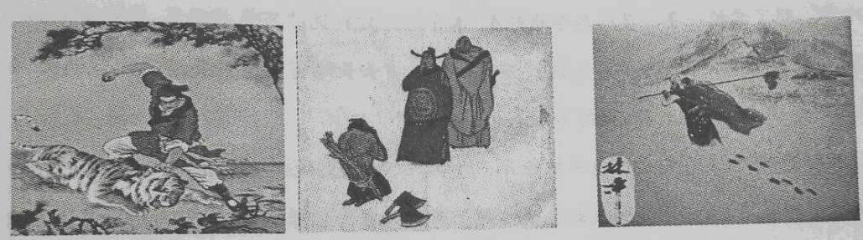
a b c
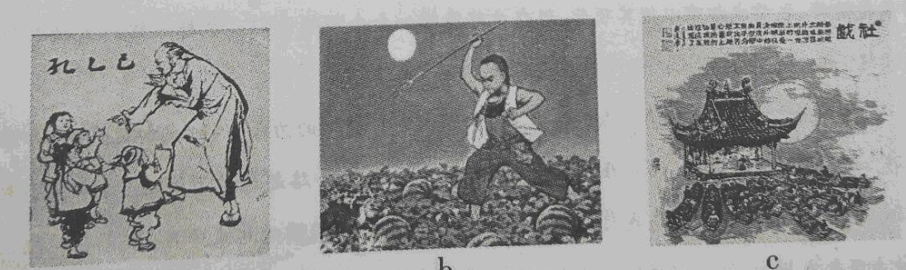
a b c
（2）下面三幅图都与鲁迅的小说有关。请你任选其一，为图片配一段解说文字。要求：点明地点（或环境）、人物、事件，30字左右。
我选择： 解说：
6．古诗文填空。
（1） ，而无车马喧。 （陶渊明《饮酒》）
（2） ，望峰息心； ，窥谷忘反。 （吴均《与朱元思书》）
（3）诗人们大都离不开酒，李清照借酒怡情，“常记溪亭日暮， ”；李白借酒消愁，“抽刀断水水更流， ”；岑参用酒饯行，“ ，胡琴琵琶与羌笛”。
（4）王维《使至塞上》中以“征蓬”“归雁”自比，写飘零之感的句子是“ ， ”。
二、现代文阅读（32分）
（一）阅读下面的文章，完成7-11题。（17分）
跑着跑着就到了[来源:学.科.网Z.X.X.K]
王纯
上师范学校的时候，我被选拔为学校的运动员。我爆发力比较强，擅长短跑，常常参加短跑比赛。到了学校一年一度的冬季越野赛，体育老师对我说：“万米越野赛，你也要参加！”我听了，惊讶地张大嘴巴，不情愿地说：“万米？我不擅长长跑啊！”老师笑笑说：“试试吧，就当作锻炼，能跑多远就跑多远，坚持不下来也不要紧。”
越野赛那天，我在起跑的枪声中迈开了脚步，心里却想：跑到哪儿算哪儿吧。因为平时短跑训练得比较多，所以刚开始我就迅速超越了身边的很多同学。跑了一段以后，我找到了一种合适的节奏，跑起来并不觉得累。就这样，我慢慢地进入了状态。赛程过半的时候，我已经跑到了队伍的前半部分。这时我感到累了，但看着前面的人一个个被我超越，我还是鼓足勇气跑了下去。当跑到一定程度时，我竟然感觉不到累了，双脚有节奏地向前奔去。学校里很多长跑健将，之前我都难以望其项背，现在竟然能够一个个超越他们。这种成就感支撑着我继续跑下去。我对自己说：“好好跑，能跑多远就跑多远！”
跑着跑着，我竟然看到了终点！心中忽然升腾起一股莫名的力量，这时我加速奔跑，开始冲刺。因为经常练习短跑，所以在冲刺过程中，我所向披靡，一路超越了所有选手，冲到了最前面。当第一个冲到终点时，我自己都恍惚了：这是真的吗？周围响起欢呼声，体育老师跑过来冲我竖起大拇指，说：“好样的！让我刮目相看！”我创造了自己的奇迹！连我自己都感到不可思议，这次胜利是我无论如何都没有想到的。
有时候，人的能力真的是无穷的，你自己都不知道自己能跑多远，但跑着跑着，就战胜了自己。蓦然回首，一切都成了身后的风景，你已经成为一个全新的自己了！你拥有了属于自己的海阔天空，也拥有了属于自己的大境界。
其实，很多时候都是这样，我们并没有什么远大的目标，但不停地向前奔跑，跑着跑着就豁然开朗起来。记得多年前，我爱上了写作，每天都像一只舞蹈着的蜜蜂，不停地采集花粉、酝酿蜂蜜。我把从心中流淌出来的文字一个个写到纸上，心想，如果有一天，我的文章能发表在报刊上，哪怕只有一篇，那该有多幸福啊！散发着新鲜油墨味的报刊，一定有文字的馨香，闻一闻，会像酒一样醉人吧？就这样，我写着写着，真的闻到了像酒一样醉人的文字的馨香。于是我更加沉醉于写作。如今，我已经在各地报刊上发表了600多万字的文章。很多文友向我请教写作经验，我只说了三个字：“写下去！”
我的一个朋友，是一位名副其实的成功人士。他的生意做得很成功，资产过千万。有一次，当大家谈起小时候的梦想时，他说：“我小时候想，如果每天都能吃上白面饼，这辈子就值了！”我笑了，想起作家莫言曾说过，他小时候的梦想就是一日三餐都能吃上香喷喷的饺子，然后就是想娶石匠的女儿当老婆。
或许，我们不曾有过什么鸿鹄之志，以为自己是一只飞不高也飞不远的麻雀，但只要你肯坚持，说不定会获得意想不到的成功。
你自己都不知道自己能跑多远，所以就坚持跑下去吧！跑着跑着，就跑到了春暖花开的彼岸。
（摘自2015年1月18日《羊城晚报》，有删改）
7．根据上下文，解释文中加点词语的意思。
学校里很多长跑健将，之前我都难以望其项背，现在竟然能够一个个超越他们。
8．根据文章内容填空（用原文语句）。
“我”没想过自己能得长跑冠军，但是跑着跑着，就成冠军了。“我”没想过成为大作家，但写着写着，就 。“我”的朋友小时候只想 ，但做生意做着做着就 。由此，我们可以得出一个结论： [来源:学科网ZXXK]
9．赏析文中划线句。
我爱上了写作，每天都像一只舞蹈着的蜜蜂，不停地采集花粉、酝酿蜂蜜。
10．作者在叙事时是怎样安排详略的？
11．中央电视台节目主持人董卿说过一句话：“人的潜能其实远超过自己的想象，你不挖掘就永远不会知道。”结合董卿的话，谈谈你对本文最后一段的理解。
（二）阅读下面的文章，完成12-16题。
扇子的学问
邓云乡
①扇子，是北京人度炎夏爱不释手的宝物。伏天里，虽说人人手中都摇着一把扇子，但由于性别、年龄、职业和文化修养的不同，所用的扇子亦各有别。
②用蒲葵叶稍事加工即成的芭蕉扇以及用竹篾、麦秆编制的普通扇子，物美价廉，颇受大众欢迎；但就其历史和艺术价值而论，则不如羽扇、团扇和折叠扇。
③羽扇的历史最为悠久。据晋人崔豹《古今注》一书所载，远在三千多年前的殷代就已有用鸟头羽毛制成的扇子。唐以前宫闱中所用的扇子，皆由羽毛制成。诸葛武侯与宣王司马懿在渭滨交战时，武侯就是手持白羽扇，指挥三军。羽扇出风缓软，不入肌理，对人体有益。北京的老人或僧、道、尼等各教弟子，深知古人“避风如避箭”这一养生之道的奥秘，故而于盛夏皆喜用羽扇取凉。
④团扇为圆形短柄的扇子，古代宫中常用，又叫宫扇，为古代年轻女子一种不可少的装饰品。其作用主要是用以遮盖，手执一扇不但可以增添主人无限娴雅文静的仪态，有时还能体现少女活泼天真的个性。
⑤正因为团扇带有装饰性，所以扇面大都选用丝绢绫罗一类的织品，以便在上面点染绘画，增加装饰美。故而梁朝的大文学家江淹有“纨扇如团月，出自机中素”之句。
⑥昔日北京豪门中的太太、小姐以及梨园界的坤伶多喜用团扇。北京崇文门外花市的绢花作坊，每年夏季必集中人力、物力大批制作团扇，以供市场需求。其所制团扇，分素扇、字扇、画扇三种。字扇与画扇，是将成批的普通素扇“过行”给画匠或写字匠，雇佣他们在扇面上书写唐诗、宋词，彩绘花鸟虫鱼。至于素扇，上面虽无字画，却都是工精料细的上等品，扇柄以象牙或沉香木为之，柄端系有小巧玲珑的翡翠或玛瑙雕成的“扇坠儿”，价格昂贵，专门卖予有钱人。
⑦北京人喜用的折叠扇，又称聚骨扇或紧头扇，本是外国的贡品。苏东坡记载说：“高丽白松扇，展之广尺余，合之止二指许。”由此可知折扇至少在北宋时已由朝鲜传入我国。明代张东海亦以为折扇贡于东夷，永乐间始盛行于中国。据说传入宫中时为太监所见，觉得此物展开即用，收拢易藏，非常方便，于是纷纷仿制，后逐渐传入民间。
⑧折叠扇的扇骨、扇面有非常考究的。韵古斋所售之扇骨，有紫檀、象牙、乌木、棕竹、湘妃竹、毛竹、梅鹿竹、广漆、菠萝漆、嵌金银丝、嵌螺钿等精雅的上品，并时而出售从宫中溢出民间的雕有正龙、侧龙、百龙、百鹿、百鸟等极为罕见的老扇骨子，这些价值连城的宝物，皆为清宫造办处所制，所刻鱼龙鸟兽及蝇头细楷，刀法清晰，不失规矩笔意。荣宝斋出售的扇面，有重金、红金、洒全、块金、发笺、白面、黑面、珊瑚面等。这些质地精良的扇面，价值并不昂贵，但一经配上张大千、溥心畲、齐白石等著名书画家的水墨丹青，便成了稀世之珍。
12．本文主要介绍了哪三种扇子，（摘自《语文素养读本·初中卷》第6册，有删改）
13．下面表述与原文意思不相符的一项是
A．羽扇是由羽毛制成的，它出风缓软，不入肌理，对人体有益。
B．团扇扇面大都选用丝绢绫罗一类的织品，便于点染装饰，为古代年轻女子一种不可少的装饰品。
C．素扇上面无字无画，物美价廉，颇受大众欢迎。
D．韵古斋出售的扇骨，荣宝斋出售的扇面，大都是非常考究的。
14．第⑤段运用了什么说明方法？有什么作用？
15．辨析第③、⑦段中加点词的作用。
16．下面这段话放在文中哪一段的后面比较恰当？为什么？
唐朝诗人王建《调笑令》中“团扇，团扇，美人频来遮面”以及杜牧七绝《秋夕》中“银烛秋光冷画屏，轻罗小扇扑流萤。天阶夜色凉如水，卧看牵牛织女星”的诗句，把少女既文静又活泼的二重性格，描绘得活灵活现。
三、古诗文阅读（20分）
（一）阅读【甲】【乙】两文，完成17-21题。（15分）
【甲】环滁皆山也。其西南诸峰，林壑尤美，望之蔚然而深秀者，琅琊也。山行六七里，渐闻水声潺潺而泻出于两峰之间者，酿泉也。峰回路转，有亭翼然临于泉上者，醉翁亭也。作亭者谁？山之僧智仙也。名之者谁？太守自谓也。太守与客来饮于此，饮少辄醉，而年又最高，故自号曰醉翁也。醉翁之意不在酒，在乎山水之间也。山水之乐，得之心而寓之酒也。
若夫日出而林霏开，云归而岩穴瞑，晦明变化者，山间之朝暮也。野芳发而幽香，佳木秀而繁阴，风霜高洁，水落而石出者，山间之四时也。朝而往，暮而归，四时之景不同，而乐亦无穷也。
至于负者歌于途，行者休于树，前者呼，后者应，伛偻提携，往来而不绝者，滁人游也。临溪而渔，溪深而鱼肥。酿泉为酒，泉香而酒洌；山肴野簌，杂然而前陈者，太守宴也。宴酣之乐，非丝非竹，射者中，弈者胜，觥筹交错，起坐而喧哗者，众宾欢也。苍颜白发，颓然乎其间者，太守醉也。
已而夕阳在山，人影散乱，太守归而宾客从也。树林阴翳，鸣声上下，游人去而禽鸟乐也。然而禽鸟知山林之乐，而不知人之乐；人知从太守游而乐，而不知太守之乐也。醉能同其乐，醒能述以文者，太守也。太守谓谁？庐陵欧阳修也。
【乙】余作醉翁亭于滁州，太常博士沈遵，好奇之士也，闻而往游焉。爱其山水，归而以琴写之，作《醉翁吟》三叠。去年秋，余奉使契丹，沈君会余恩冀之间。夜阑酒半，援琴而作之，有其声而无其辞，乃为之辞以赠之。
（节选自《欧阳文忠公文集》）
17．解释下列句中加点的词语。
（1）得之心而寓之酒也 寓： （2）日出而林霏开 开：
（3）杂然而前陈者 陈： （4）余奉使契丹 使：
18．下列加点词的意思和用法不同的一项是
A．山之僧智仙也 好奇之士也
B．而不知人之乐 闻而往游焉
C．太守与客来饮于此 余作醉翁亭于滁州
D．醒能述以文者 归而以琴写之
19．用现代汉语翻译下列句子。
（1）野芳发而幽香，佳木秀而繁阴。
（2）有其声而无其辞，乃为之辞以赠之。
20．关于醉翁亭的建造者，【甲】【乙】两文各有什么说法？用原文语句回答。
21．《酵翁亭记》全文贯穿一个“乐”字。作者因什么而“乐”？请概括作答。
（二）阅读下面这首唐诗，完成22-23题。（5分）
题乌江亭
杜牧
胜败兵家事不期，包羞忍耻是男儿。
江东子弟多才俊，卷土重来未可知。
【注释】乌江亭：在令安徽省和县东北的乌江浦，相传为西楚霸王项羽自刎之处。
22．从题材上看，这首诗与杜牧的《赤壁》同属于 诗。
23．在《赤壁》一诗中，作者对历史上已有结局的战争做了假设性推想——如果不是东风给了周瑜以方便，很可能赤壁之战是曹操取得胜利。在本诗中，作者也对已有结局的战争做了
假设性推想——如果 ，也有可能 。
四、综合性学习（8分）
24．某班开展“走近剪纸”的语文实践活动，请你完成以下任务。
（1）【剪纸知识】
根据下面的材料，从三个方面概括中国剪纸的特点。
早在汉代，随着造纸术的发明，剪纸就出现了。日月星辰，山水花木，人物鸟兽，故事传说都是剪纸的素材。剪纸剪法上有阳剪，即留下勾画形象的线条；阴剪，即剪去线条留下平面；有二者结合的阴阳剪、折叠纸而剪的对称剪、阴影剪、图案剪等。
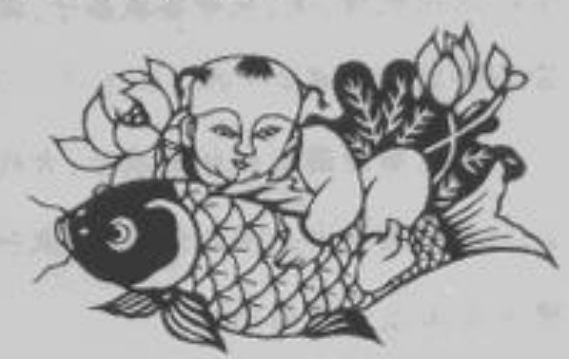
（2）【剪纸欣赏】
请你仔细观察右面这幅剪纸作品，描绘画面内容，并揭示其寓意。

（3）【我看剪纸】
班里有些同学认为剪纸艺术已经落伍了，没必要发扬光大。请用简明的语言阐述你的观点。
五、写作（60分）
25．任选一题，完成作文。
（1）请以“做个好人”为题目作文。
（2）未来的精彩永远生长在不断努力的枝干上。前方，究竟是贫瘠的荒漠，还是葱郁的原野，取决于每一阶段的努力。有的人下定决心，不在吃苦的年纪选择安逸；有的人做好打算，在书香中找寻更好的自己……不想在未来留下遗憾，就必须不断刷新自我。
请以“刷新自我”为题目作文。
要求：①字数不少于600字。②除诗歌外，文体不限。③不许抄袭套写。④正文中如果出现本市的人名、地名、校名者，请用**代替。

语文试题参考答案及评分标准

一 语言积累与运用（30分）
1．（4分，组成对偶2分，书写2分）福如东海，寿比南山。
2．（7分）（1）（2分） yè suō
（2）（3分，每词1分，有错别字不得分，书写1分）琼浆 心驰神往
（3）（2分） ； ，
3．（2分）巧夺天工 换成 鬼斧神工 （或精巧绝伦，符合题目要求即可）
4．（3分）C
5．（6分）（1）（3分，每空1分）示例：a．武松打虎b．李逵负荆请罪（李逵负荆）c．林冲雪夜上梁山（林教头风雪山神庙）（2）（3分）示例：我选择a，在咸亨酒店里，孔乙己要了一碟茴香豆，并分给小孩子吃。我选择b，月亮底下，在西瓜地里，少年闰土手捏一柄钢叉，向一匹猹尽力地刺去。我选择c，在赵庄的戏台前，迅哥儿和双喜等孩子在船头看戏。
6．（8分，每空1分，错填、漏填该空不得分）（1）结庐在人境 （2）鸢飞戾天者
经纶世务者 （3）沉醉不知归路 举杯消愁愁更愁 中军置酒饮归客
（4）征蓬出汉塞 归雁入胡天
二 现代文阅读（32分）
（一）阅读下面的文章，完成7—11题。（17分）
7．（2分）本指能够望见别人的颈项和背脊，表示赶得上或比得上。（意对即可）
8．（5分，最后一空2分）在各地报刊上发表了600多万字的文章；每天都能吃上白面饼；做得很成功，资产过千万；只要你肯坚持，说不定会获得意想不到的成功。（或：你自己都不知道自己能跑多远，所以就坚持跑下去吧！跑着跑着，就跑到了春暖花开的彼岸。或：人的能力真的是无穷的，你自己都不知道自己能跑多远，但跑着跑着，就战胜了自己。）
9．（3分）本句运用比喻的修辞，将自己比作舞蹈着的蜜蜂，生动形象地写出了自己爱上写作后每天积累素材、勤奋写作的情景。
10．（3分）作者先详细叙述自己参加长跑得冠军的事，后又略写自己爱好写作、发表了600多万字文章的事和朋友做生意成功的事。
11．（4分）人的潜能到底有多大，自己其实不知道，这就需要我们积极挖掘自己的潜能。只要坚持去做某一件事，往往在不知不觉间就成功了。（两个要点：潜能需要挖掘，做事需要坚持。）
（二）阅读下面的文章，完成12—16题。（15分）
12．（3分）羽扇、团扇和折叠扇。
13．（3分）C
14．（3分）这段话运用引用（引资料）的说明方法，引用梁朝大文学家江淹的话来说明团扇带有装饰性，扇面大都选用丝绢绫罗一类的织品，具有说服力。
15．（3分）第③段“据”字说明“羽扇的历史最为悠久”是有确切依据的，第⑦段“据说”说明折扇由宫中太监仿制到后来传至民间只是一种推测，两词均体现了说明文语言严密、准确的特点。
16．（3分）放在第④段之后。第④段说团扇既“可以增添主人无限娴雅文静的仪态”，又“能体现少女活泼天真的个性”，而这段文字描绘的恰是“少女既文静又活泼的二重性格”。
三 古诗文阅读（20分）
（一）阅读【甲】【乙】两文，完成17—21题。（15分）
17．（4分）（1）寓：寄托 （2）开：消散 （3）陈：陈列，陈设；摆开
（4）使：出使
18．（2分）B
19．（4分）（1）野花开了，有一股清幽的香味。好的树木枝叶繁茂，形成一片浓郁的绿荫。
（2）有《醉翁吟》的曲谱却没有词，我就写了词来赠给他。
20．（2分）【甲】文：作亭者谁？山之僧智仙也。【乙】文：余作醉翁亭于滁州。
21．（3分）山水之乐，宴酣之乐，与民同乐（乐民之乐）。[来源:Z.xx.k.Com]
（二）阅读下面这首唐诗，完成22—23题。（5分）
22．（1分）咏史诗（或：怀古咏史诗）
23．（4分）项羽能“包羞忍耻”，渡过江去重整人马；卷土重来，甚至打败刘邦（或：楚汉之争是项羽取得胜利）。
四 综合性学习（8分）
24．（1）（3分）历史悠久 取材广泛 剪法多样
（2）（3分）示例：（画面内容）一个胖小孩怀抱一条肥大的鱼，小孩身后两侧是荷叶荷花。（寓意）连年有鱼（年年有鱼或喜庆有鱼，“余”字亦可）。
（3）（2分）示例1：我认为这种说法不可取。剪纸是民族艺术，是中华瑰宝。它经历漫长的岁月发展到今天就说明了这一点。示例2：我认为这种说法可取。剪纸太古老了，已经跟不上当代社会的发展，也很难融入新时代审美的因素，没必要发扬光大。

五 写作（60分）
25．作文评分标准。
项目  标准  类 别 | A内容 | B语言 | C结构 | 评分细则
一类卷  （60-54分） | 内容具体  中心明确  切合题意  （论点明确  论证充分） | 语句通顺  没有语病 | 条理清楚  段落分明 | 以56分为基准分，适当浮动：①具备B项和另一项条件，余项达到二类卷标准的，获得基准分；②具备上述三项条件的，酌情加分（其中B项突出的得满分）；③具备B项条件，而另两项只达到二类卷标准的，酌情减分。
二类卷  （53-46分） | 内容较具体  中心明确  切合题意  （论点明确  论证比较充分） | 语句通顺  偶有语病 | 条理  较清楚  段落  较分明 | 以48分为基准分，适当浮动：①具备B项和另一项条件，余项达到三类卷标准的，获得基准分；②具备上述三项条件的，酌情加分（其中B项比较好的获得本类卷最高分）；③具备B项条件，而另两项只达到三类卷标准的，酌情减分。[来源:学科网]
三类卷  （45-36分） | 内容尚具体  中心较明确  基本符合题意  （论点基本明确  论证比较充分） | 语句  较通顺  有少量  语病 | 条理  较清楚 | 以40分为基准分，适当浮动： ①具备上述三项条件，获得基准分； ②其中B项比较好的，酌情加分；③另有某些缺点的，酌情减分。
四类卷  （35-28分） | 内容较空泛  中心不明确  与题目有些联系  （论点不明确  论证空泛） | 语句  不通顺  语病严重 | 条理  不清楚 | 以30分为基准分，适当浮动： ①凡属上述情况之一者，评为四类卷，获得基准分；②另两项稍好一些的，酌情加分；③兼有上述两项以上情况的，酌情减分。
五类卷  （27-0分） | 文不对题  （偏离题目） | 文理不通 | 结构混乱 | 以20分为基准分，适当浮动：①凡属上述情况之一者，评为五类卷，获得基准分；②其他两项尚可的，酌情加分； ③文不对题，或兼有其他两项情况的，酌情减分。

